**CÂU HỎI: Người điều khiển phương tiện tham gia giao thông đường bộ gây ra tai nạn giao thông đường bộ, người liên quan và người có mặt tại hiện trường vụ tai nạn giao thông đường bộ có trách nhiệm gì?**

**TRẢ LỜI:** Điều 80 Luật Trật tự, an toàn giao thông đường bộ quy định trách nhiệm của người điều khiển phương tiện tham gia giao thông đường bộ gây ra tai nạn giao thông đường bộ, người liên quan và người có mặt tại hiện trường vụ tai nạn giao thông đường bộ như sau:

*1. Người điều khiển phương tiện tham gia giao thông đường bộ gây ra tai nạn giao thông đường bộ, người liên quan đến vụ tai nạn giao thông đường bộ có trách nhiệm sau đây:*

a) Dừng ngay phương tiện, cảnh báo nguy hiểm, giữ nguyên hiện trường, trợ giúp người bị nạn và báo tin cho cơ quan Công an, cơ sở khám bệnh, chữa bệnh hoặc Ủy ban nhân dân nơi gần nhất;

b) Ở lại hiện trường vụ tai nạn giao thông đường bộ cho đến khi người của cơ quan Công an đến, trừ trường hợp phải đi cấp cứu, đưa người bị nạn đi cấp cứu hoặc xét thấy bị đe dọa đến tính mạng, sức khỏe nhưng phải đến trình báo ngay cơ quan Công an, Ủy ban nhân dân nơi gần nhất;

c) Cung cấp thông tin xác định danh tính về bản thân, người liên quan đến vụ tai nạn giao thông đường bộ và thông tin liên quan của vụ tai nạn giao thông đường bộ cho cơ quan có thẩm quyền.

***2****. Người có mặt tại nơi xảy ra vụ tai nạn giao thông đường bộ có trách nhiệm sau đây:*

a) Giúp đỡ, cứu chữa kịp thời người bị nạn;

b) Báo tin ngay cho cơ quan Công an, cơ sở khám bệnh, chữa bệnh hoặc Ủy ban nhân dân nơi gần nhất;

c) Tham gia bảo vệ hiện trường;

d) Tham gia bảo vệ tài sản của người bị nạn;

đ) Cung cấp thông tin liên quan về vụ tai nạn theo yêu cầu của cơ quan có thẩm quyền.

**3.** Người được quy định tại khoản 1 và khoản 2 Điều này chỉ được sử dụng phương tiện liên quan đến vụ tai nạn giao thông đường bộ để đưa nạn nhân đi cấp cứu trong trường hợp không có phương tiện nào khác nhưng phải xác định vị trí phương tiện, vị trí nạn nhân tại hiện trường, không được làm thay đổi, mất dấu vết liên quan đến vụ tai nạn giao thông đường bộ. Trường hợp có người chết phải giữ nguyên hiện trường và che đậy thi thể.

**4.** Người điều khiển phương tiện tham gia giao thông đường bộ khác khi đi qua nơi xảy ra vụ tai nạn giao thông đường bộ có trách nhiệm chở người bị thương đi cấp cứu. Xe ưu tiên, xe chở người được hưởng quyền ưu đãi, miễn trừ ngoại giao không bắt buộc thực hiện quy định tại khoản này.

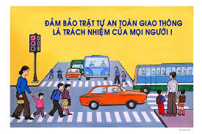

**CÂU HỎI: Việc phát hiện, tiếp nhận, xử lý tin báo tai nạn giao thông đường bộ được quy định như thế nào?**

**TRẢ LỜI:** Điều 81 Luật Trật tự, an toàn giao thông đường bộ quy định về việc phát hiện, tiếp nhận, xử lý tin báo tai nạn giao thông đường bộ như sau:

**1**. Cơ quan, tổ chức, cá nhân khi phát hiện vụ tai nạn giao thông đường bộ phải báo ngay cho cơ quan Công an, cơ sở khám bệnh, chữa bệnh hoặc Ủy ban nhân dân nơi gần nhất.

**2**. Cơ quan Công an khi nhận được tin báo vụ tai nạn giao thông đường bộ phải tổ chức ngay lực lượng đến hiện trường thực hiện các biện pháp quy định tại khoản 3 Điều 76 của Luật này và các biện pháp khác để giải quyết vụ tai nạn giao thông đường bộ theo quy định của pháp luật.

**3**. Cơ sở khám bệnh, chữa bệnh cấp cứu ban đầu người bị tai nạn do tai nạn giao thông đường bộ có trách nhiệm báo ngay cho cơ quan Công an nơi gần nhất; thực hiện xét nghiệm nồng độ cồn, chất ma túy hoặc các chất kích thích khác trong máu của người điều khiển phương tiện tham gia giao thông đường bộ. Đối với cơ sở khám bệnh, chữa bệnh không đủ điều kiện xét nghiệm, phải lấy mẫu máu bảo quản và chuyển mẫu máu theo đúng quy định đến cơ sở xét nghiệm.

**4**. Ủy ban nhân dân nơi gần nhất khi nhận được tin báo vụ tai nạn giao thông đường bộ phải thông tin cho cơ quan Công an có thẩm quyền để giải quyết.

**5**. Doanh nghiệp bảo hiểm đối với người, phương tiện, tài sản liên quan đến tai nạn giao thông đường bộ khi nhận được tin báo về vụ tai nạn giao thông đường bộ phải cử người trực tiếp hoặc ủy quyền cho người đại diện của doanh nghiệp đến hiện trường phối hợp với đơn vị giải quyết vụ tai nạn giao thông đường bộ.

**6**. Bộ trưởng Bộ Công an quy định chi tiết khoản 2 Điều này./.

BỘ CÔNG AN

**CỤC PHÁP CHẾ VÀ CẢI CÁCH HÀNH CHÍNH, TƯ PHÁP**

|  |
| --- |
| **QUY ĐỊNH VỀ**  **Trách nhiệm của người điều khiển phương tiện gây ra tai nạn giao thông đường bộ, người liên quan và người có mặt tại hiện trường; phát hiện, tiếp nhận, xử lý tin báo tai nạn giao thông đường bộ** |

*Căn cứ Luật Trật tự, an toàn giao thông đường bộ được Quốc hội khóa XV, kỳ họp thứ 7 thông qua ngày 27/6/2024*

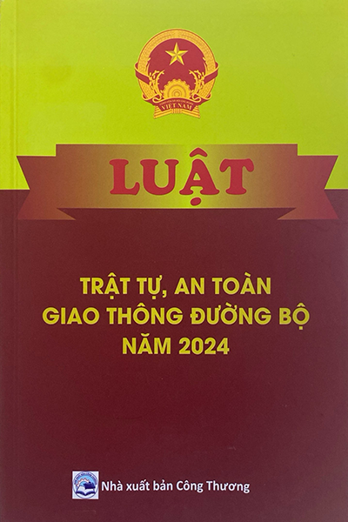

**Năm 2024**